Comunicado de imprensa
XX de março de 2016

Novo Dunlop Sport Maxx RT2 assegura aderência, deslocação e precisão de direção

- Dunlop apresenta o novo pneu de verão de desempenho ultra elevado (UHP), especializado em aderência e precisão de direção
- Excelente deslocação em piso seco segundo os resultados do teste independente TÜV ¹
- Sport Maxx RT2 escolhido pela Radical para o seu mais recente super desportivo

A Dunlop apresenta o novo pneu de verão de desempenho ultra elevado (UHP), o Sport Maxx RT2, sucessor do multipremiado Sport Maxx RT. Aprovado no teste independente TÜV encomendado pela Dunlop, o pneu demonstra excelente aderência e deslocação e permite obter tempos por volta mais rápidos em pista de ensaios do que o seu antecessor.

Fiel ao ADN da marca, o pneu foi desenvolvido em linha com a filosofia da marca “Forever Forward”, que consiste em criar experiências de condução entusiasmantes. Além disto, o longo historial da Dunlop em competição, incluindo vitórias em provas abertas de resistência, constitui um recurso e uma fonte de inspiração excelentes para desenvolver o novo Sport Maxx RT2.
O pneu é especializado em aderência e precisão de direção segundo os resultados do Teste independente TÜV Süd Benchmark ¹, pelo que é ideal para situações de extrema exigência. Do teste resultou um tempo por volta 1,3% melhor do que a média dos quatro principais concorrentes em pista molhada e deslocação em piso seco 4,1% melhor do que a média dos quatro principais concorrentes¹. O pneu revelou-se igualmente 5,6% melhor no teste em círculo sobre piso molhado¹. Além disto, segundo um teste DEKRA encomendado pela Dunlop, o Sport Maxx RT2 apresentou um desgaste no eixo mais agressivo 34% melhor do que a média dos principais concorrentes.

Principais características técnicas:
- Composto do banda revolucionário, com resina de tração à base de resina natural para maximizar a aderência em estradas molhadas e secas.
- Blocos grandes nos ombros exteriores, proporcionando melhor aderência em curva em comparação com o seu antecessor.
- Blocos de travagem reforçada, permitindo reduzir as distâncias de travagem, sobretudo a velocidades elevadas, em comparação com o seu antecessor.
- Cabo do seccionador ultra resistente, proporcionando maior feedback da estrada e uma condução precisa em comparação com o seu antecessor, inspirado na experiência vencedora da Dunlop na mais dura prova de 24 horas no extenuante Nordschleife de N ürburgring.

“Este é o pneu de desempenho ultra elevado ideal para condutores exigentes que procuram experiências de condução únicas”, comenta Alexis Bortoluzzi, Diretor de Marketing do Consumidor da Goodyear Dunlop para a Europa. “E os resultados dos testes confirmam que conquistamos uma posição forte no segmento UHP”.

Este pneu pneu foi escolhido como equipamento de série para estrada em um dos automóveis mais radicais à venda. A Radical, conhecida pelos seus carros de competição, escolheu o Sport Maxx RT2 da Dunlop para o modelo 2016 RXC Turbo. Este carro tem a influência e inspiração do modelo contemporâneo Le Mans Prototype e apresenta uma potência superior a 500 cavalos. A carroçaria muito evoluída do ponto de vista aerodinâmico e as abas laterais permitem obter uma força descendente ao nível da competição, pelo que o RXC Turbo está preparado para correr em pista – mas com a capacidade de conquistar as estradas normais mais exigentes depois de uma grande prestação no circuito.

A gama de tamanhos vai de 17 polegadas a 21 polegadas (como se pode ver no Quadro abaixo), e 80% dos tamanhos estarão disponíveis em março de 2016.

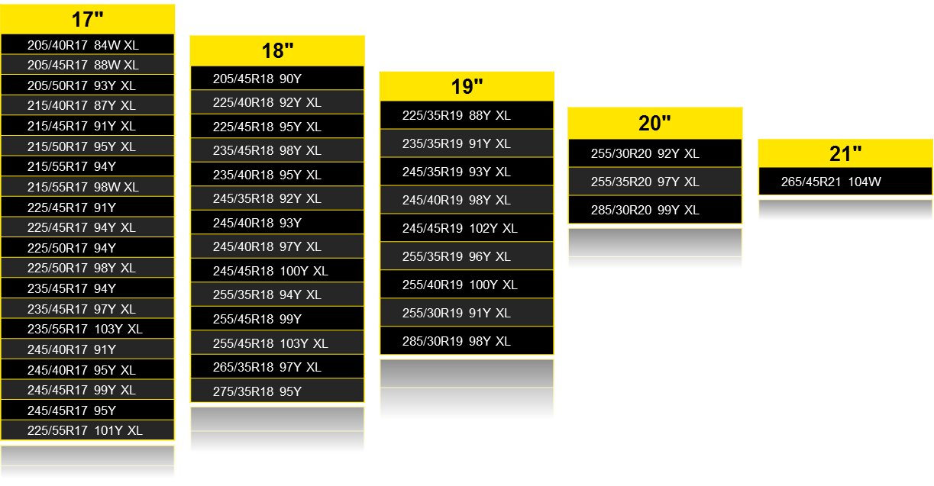

Para obter mais informações sobre a Goodyear no Motor Show de Genebra, visite-nos no stand 2056 no Pavilhão. Siga-nos em @Goodyearpress

Sobre a Dunlop

A Dunlop é um dos principais fabricantes mundiais de pneus de altas e muito altas prestações, com um impressionante historial de êxitos em desportos motorizados. A Dunlop é socio técnico da BMW Motorsport e da AMG Customer Motorsport.

A vasta experiencia da Dunlop em corridas deu lugar a tecnologias inovadoras aplicadas a pneus desenhados para a condução diária. 2013 foi o ano do 125ºaniversário da Dunlop e introdução do fundador de pneus.

Depois dos seus primeiros recordes em alta velocidade, a Dunlop celebrou o seu primeiro triunfo nas 24H da Le Mans em 1924 e atualmente é o fabricante de pneus com mais vitórias nesta corrida, somando um total de 34. Em 2013, os campeões de LMP2 em Le Mans nos Campeonatos do Mundo de Resistência da FIA e também na corrida de 24H de Nürburgring, usaram Dunlop. 2014 viu como as equipas de LMP2 de Dunlop se encontravam no Pódio de Le Mans e no título das European Le Mans Series (ELMS),

Os pneus Dunlop também são usados nas Top Touring Car Races de todo o mundo, incluindo o campeonato mundialmente famoso Australian V8 Supercar e o Campeonato Britânico de Touring Car. Os últimos pneus de estrada da Dunlop são específicos para a montagem em veículos de muitas marcas como Jaguar, Audi, Mercedes Volkswagen, Renault e BMW.

Para mais informações sobre a Dunlop e os seus produtos, visite www.dunlop.eu ou as nossas contas de Twitter e Facebook.

Imagens HD disponíveis em:
informedia.com.pt/
User: Goodyear | Password: atrevia

Contato para mais informações: ATREVIA – Consultora de Comunicação:
Inês Albino | 213 240 227 | ialbino@atrevia.com
Maria João Barbedo | 213 240 227 | mbarbedo@atrevia.com

Teste encomendado pela Dunlop, em setembro de 2015 e efetuado pela TÜV SÜD Product Service GmbH (Relatório n.º 713066268 ) em Mireval; tamanho 225/45R17 91Y; Golf VI 1.4 TSI e Golf VI GTi. Resultados do teste: deslocação em piso seco 4,1% melhor (subj.), tempo por volta 1,3% melhor em pista molhada e 5,6% melhor no teste em círculo sobre piso molhado comparado com a média dos principais concorrentes no teste: Pilot Sport 3 da Michelin, Potenza S001 da Bridgestone, Pzero da Pirelli, Sportcontact 5 da Continental.
Teste encomendado pela Dunlop, em setembro de 2015 e realizado pela TÜV SÜD Product Service GmbH (Relatório N.º 713066268 ) em Mireval; tamanho 225/45R17 91Y; Golf VI 1.4 TSI e Golf VI GTi. Resultados do teste: mais rápido 1,96 segundos por volta em comparação com o anterior Sport Maxx RT da Dunlop.
Teste encomendado pela Dunlop e efetuado por DEKRA: LRT 2015-137 em 02/11/2015. Carro: Golf VII 2.0 TDI 150 HP. Circuito FP01, Mireval, França. Distância 19.275 km (6 ciclos). Tipo de teste: desgaste do piso. Tamanho do pneu: 225/45 R17. Em comparação com a média dos principais concorrentes no teste: P Zero da Pirelli, Pilot Sport 3 da Michelin, ContiSportContact 5 e Potenza S001 da Bridgestone.

